Název školy: ZŠ Varnsdorf, Edisonova 2821,
okres Děčín, příspěvková organizace
Jazyk a jazyková komunikace, Německý jazyk, Die
Haustiere
Autor: Alena Červášková
Název materiálu: VY_22_INOVACE_07/III.SADA

Anotace: Pracovní list slouží žákům 2. stupně
k procvičení slovní zásoby tematického okruhu
DOMÁCÍ ZVÍŘATA
Období: leden – květen 2012

Die Haustiere
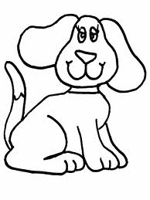
Der Hund die Katze die Maus der Hamster
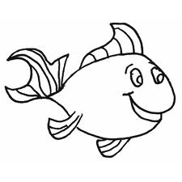
Das Meerschweinchen der Fisch die Schlange

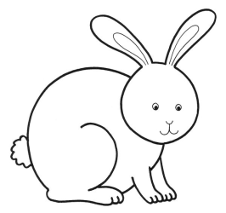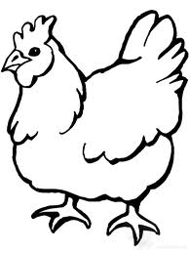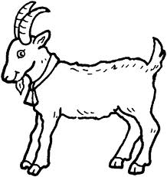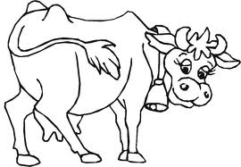
Das Kaninchen die Henne die Ziege die Kuh

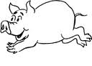
Das Schwein die Gans die Ente der Papagei

- Das Kreuzworträtsel

- Das Tier lebt zu Hause und trinkt Milch.
- Das Tier schwimmt im Aquarium.
- Das Tier lebt im Terrarium und isst Mäuse.
- Das Tier lebt im Terrarium und isst Karotte.
- Das Tier ist bunt und lebt im Käfig. Es kann sprechen.

LÖSUNG:

2) Schreib ins Heft, welche Tiere hast du zu Hause oder
welche Tiere möchtest du haben.

3) Beschreib den Hund und das Schwein – wie sieht aus,
was isst, wo lebt, usw.
Použité zdroje:
Vlastní práce autora
Obrázky použity z galerie www.office.microsoft.com
Citováno 4.2.2012

